PRIJAVA:

Dragi starši!
Najprej se vam prav lepo zahvaljujemo, da nam boste v letošnjem letu zaupali svoje otroke. Potrudili se bomo, da bomo z navdušenjem in odgovornim delom vašim otrokom polepšali poletne dni!

Za samo izvedbo programa pa ni dovolj le dobra volja, ampak tudi vaša podpora in pomoč.

Priporočeni dar za ORATORIJ 2019 znaša:
- za prvega otroka 15 €,
- za drugega otroka 10 €,
- za tretjega ali več otrok iz ISTE družine prispevek ni potreben.
Prispevek bo porabljen za kosilo in potreben material.

Če vam finančno stanje ne omogoča poravnave prispevka, stopite do gospoda župnika. Naj zaradi finančne stiske noben otrok ne ostane doma in brez nekaj lepih počitniških dni.

Otroci in animatorji pa se tudi letos priporočamo za sladke dobrote, sadje

Bog vam povrni!

PRIJAVE LAHKO ODDATE PRI VEROUKU, V ŽUPNIŠČU ALI PA POIŠČETE KATEREGA KOLI ANIMATORJA.

Prijavite se čim prej.
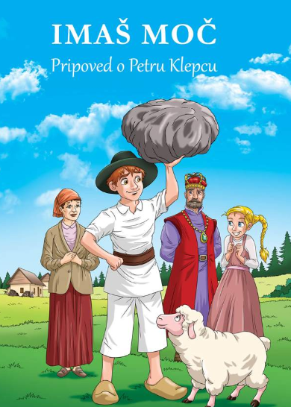

Info.:
- http://kuzma.zupnija.info/
- http://grad.zupnija.info/
- http://www.oratorij.net
- Župnik Marko (Grad): 031 263 528
- Animatorka Špela: 041 532 529

»IMAŠ MOČ!«


ORATORIJ 2019

Grad

15. 7. – 19. 7. 2019

PRIJAVNICA
ENA PRIJAVNICA VELJA ZA ENEGA OTROKA!
- - - - - - - - - - - - - - - - - - - - - - - - - - - - - - - - - - - - - - - - - - - - -- - - - - - - - - - - - - - - - - - - - - - - - - - - - - - - - - - -- - - - - - - - - - - - - - - - - - - - - - - - - - - - - - - - - - - - - - - - -

IME, PRIIMEK in NASLOV OTROKA:

____________________________________________

DATUM ROJSTVA: ___________________________

KONČAL/A SEM ________ RAZRED OŠ.

TELEFON STARŠEV: __________________________
POSEBNE OPOMBE (ALERGIJE, BOLEZNI, ZDRAVILA…):

________________________________________
Odreži in oddaj v župnišče ali kateremu od animatorjev.

V SKUPINI ŽELIM BITI Z (ime enega prijatelja):

___________________________________________

PRIPOROČENI DAR: _______________________

S podpisom dovoljujem otroku udeležbo na vseh aktivnostih Oratorija in objavo slik, hkrati pa prevzemam odgovornost v primeru, če otrok ne bi upošteval pravil in opozoril, danih pri izvajanju programa Oratorija.

Soglašam tudi z objavo fotografij na spletni strani župnije, ter na drugih spletnih straneh in v občilih, ki bi poročala o Oratoriju.

Soglašam, da moj otrok uživa hrano, ki jo ponujamo na Oratoriju (skuhana na kraju dogodka ali pripeljana s strani drugih staršev).

PODPIS STARŠEV

Dragi mladi prijatelj!

Kmalu bodo spet počitnice! Že veš, kako jih boš preživel(a)?! Če si želiš kaj zabavnega, poučnega, pustolovskega in predvsem koristnega, se nam pridruži
na letošnjem Oratoriju pod geslom:

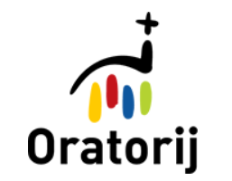
IMAŠ MOČ!

Oratorij je duhovno-počitniški program, ki je namenjen aktivnemu preživljanju počitnic. Namenjen je vsem osnovnošolskim otrokom, pa tudi tistim, ki še ne obiskujejo osnovne šole.

Program oratorija:

Ponedeljek, torek, sreda, četrtek in petek:
10:00 - dvig zastave, molitev, uprizoritev zgodbe
10:45 - kateheza
11:45 - delavnice
13:15 - kosilo
14:00 - veselo popoldne (velike magične igre, vodne igre, gost …)
15:45 - spust zastave

Petek – zaključek oratorija
Starši, stari starši in vsi ostali ste vabljeni k Oratorijski sveti maši, ki bo ob 15:30.

Pomembno
Ker bi se animatorji želeli na vsak dan posebej dobro pripraviti, vas vljudno naprošamo, da otroci zjutraj ne prihajajo pred 9⁴⁵. V primeru, da zjutraj za otroke nimate varstva, pa nam to, prosimo, predhodno sporočite.
Hvala za razumevanje!

